Κοντά στο τζάκι

Όνομα____________________________________________________

- Συμπλήρωσε την ακροστιχίδα.
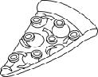

 | ___ ___ ___ ___
___ ___ | ___ | ___
 | ___ | ___ | ___
 | ___ | ___ | ___
___ | ___ | ___ ___ |  | ___
___ | ___ | ___ | ___ | ___ ___
--------- | ___ | ___ | ___ | ___ ___ ___ ___ ___
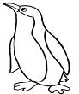

Ποια λέξη σχηματίζεται κάθετα;

_______________________

- Τα γράμματα μπερδεύτηκαν. Βάλτα στη σειρά να δεις τι γράφει.


ζ ά τ μ | ζ ί τ ν
ι | ι
_________________________ | _____________________

- Βάλε τις λέξεις στη σωστή στήλη.

τσουρέκι παστίτσιο τζίτζικας τσίχλα τζάμι

τζαμί πιτζάμα πίτσα τσάι μελιτζάνα

τσ τζ
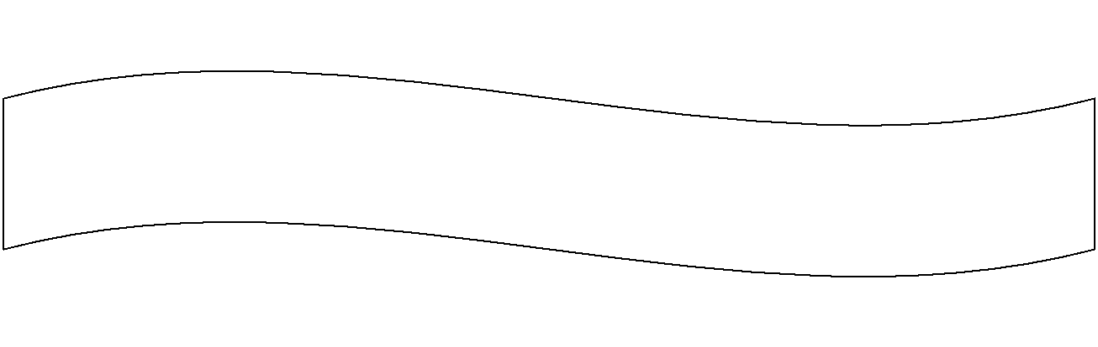

- Συμπλήρωσε τις προτάσεις με τη σωστή λέξη.

μελιτζάνες σκαντζόχοιρος τζάκι τζίνι τζίτζικας φραντζόλα

 Το χειμώνα ανάβουμε το ___________.

Η μητέρα τηγανίζει ____________.

Το __________ βγήκε από το λυχνάρι.

Θα ήθελα μία _________ ψωμί.

Ο ___________ έχει πολλά αγκάθια.

Ο _____________ είναι ο τραγουδιστής του καλοκαιριού.

Αφού ολοκληρωθούν οι ασκήσεις από τα παιδιά σας παρακαλώ να τις στείλετε στη διεύθυνση efisetsika@gmail.com για διόρθωση. Σας ευχαριστώ!

